**EVALUACIÓN SUMATIVA “INFOGRAFÍA DE LA MÚSICA POPULAR”**

**2º ENTREGA**

|  |  |
| --- | --- |
| Unidad 3 | La música nos identifica |
| OA1  OA2 | Apreciar musicalmente manifestaciones y obras musicales de Chile y el mundo presentes en la tradición oral, escrita y popular, expresándose mediante medios verbales, visuales, sonoros y corporales.  Comparar músicas con características diferentes, basándose tanto en elementos del lenguaje musical y en los procedimientos compositivos, como en su relación con el propósito expresivo |
| Contenido | Elementos del lenguaje musical en repertorio del mundo |
| Indicaciones | Con ayuda del power point o cualquier otro software, en el caso de que no cuentes con esta tecnología lo puedes hacer manualmente en un pliego de cartulina o cualquier otro material que sea de ese tamaño, confeccionarás una infografía de manera individual o si lo prefieres en grupos hasta tres estudiantes.  Escogerás de manera libre un género de la música popular, donde deberás investigar, reconociendo sus características musicales, los sub estilos que presenta dicho género seleccionado, exponentes, ejemplos de canción más trascendentales, etc.  Este trabajo posee 26 puntos y un 60% de exigencia.  Entrega: El producto debe ser enviado en uno de estos formatos: documento Word, Ppt, jpg, Paint u otro (importante que sea legible) o también pueden realizarlo con dibujos, recortes y sacar una fotografía, en ambos casos enviarla al correo electrónico del profesor(a) que te corresponda.  El plazo de entrega será informado mediante la página del liceo. |

**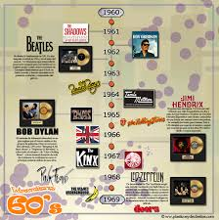****¡¡¡¡¡¡qué es una Infografía?**

*La Infografía es una representación visual de información y datos, esta información se presenta en imágenes, gráficos, etc,*

*Puede estar unida con flechas o líneas como solo exponer dibujos o texto. La idea es resumir un tema para que se pueda entender fácilmente y explicar procesos de mayor complejidad.*

***Ejemplos de infografía en las imágenes***

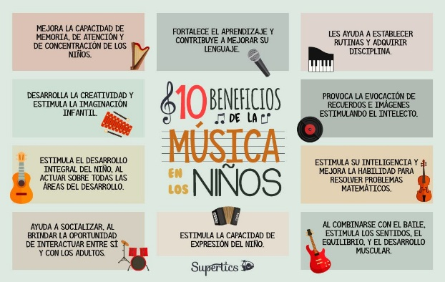

* **Temas a incorporar en tu infografía:**

1. **Seleccionar un solo género de la música popular**, puedes apoyarte en los ejemplos que aparecen en tu guía de aprendizaje y de desempeño, a partir de este investigar los puntos que se mencionan a continuación.
2. **Investigar acerca del Origen incluyendo años o décadas aproximadas.**
3. A partir del género seleccionado**, investigar sus características musicales**, es decir, los instrumentos musicales característicos, **los tipos de agrupaciones** (si es música orquestada, instrumentos solistas, bandas, ensambles instrumentales).
4. **El tipo de público para el cual está dirigido**.
5. **Exponentes más destacados.**
6. **Canciones más reconocidas.**
7. **Imágenes**
8. **Referencias bibliográficas**

**Te solicito te apoyes en la pauta de evaluación que se presenta a continuación, para verificar que hayas incorporado todos elementos solicitados.**

***PAUTA DE EVALUACIÓN***

|  |  |  |  |
| --- | --- | --- | --- |
| **Criterio** | **Indicador(es)** | **Pje ideal** | **Pje. obtenido** |
| 1. Contenido | 1.1. Realiza la infografía a partir de un género de la música popular | 1 |  |
|  | 1.2. Incorpora fechas o años para indicar el origen del género popular | 1 |  |
|  | 1.3. Detalla 3 características musicales del género popular seleccionado. | 3 |  |
|  | 1.4. Incorpora a lo menos 6 imágenes y/o símbolos funcionales a la infografía. | 6 |  |
|  | 1.5. Menciona el tipo de público para el cual va dirigido. | 1 |  |
|  | 1.6. Incorpora 3 exponentes del género popular seleccionado. | 3 |  |
|  | 1.7. Menciona 2 nombres de canciones más importantes | 2 |  |
| 2. Estructura y coherencia | 2.1. La infografía posee un título original que dé cuenta del tema investigado. | 1 |  |
|  | 2.2 Utiliza información de al menos 3 referencias bibliográficas o fuentes, registrándola en la parte inferior de la infografía. | 3 |  |
| 1. Diseño | * 1. El uso del espacio muestra equilibrio entre las imágenes, línea y letras. | 1 |  |
|  | * 1. Es creativa/o en la forma de presentar cada elemento. (utiliza colores y diversas formas para presentar la información) | 2 |  |
| 4. Ortografía y redacción | 4.1. El contenido se presenta sin faltas de ortografía. | 1 |  |
|  | 4.2. El contenido se presenta coherente en su redacción. | 1 |  |
| Total | | 26 |  |